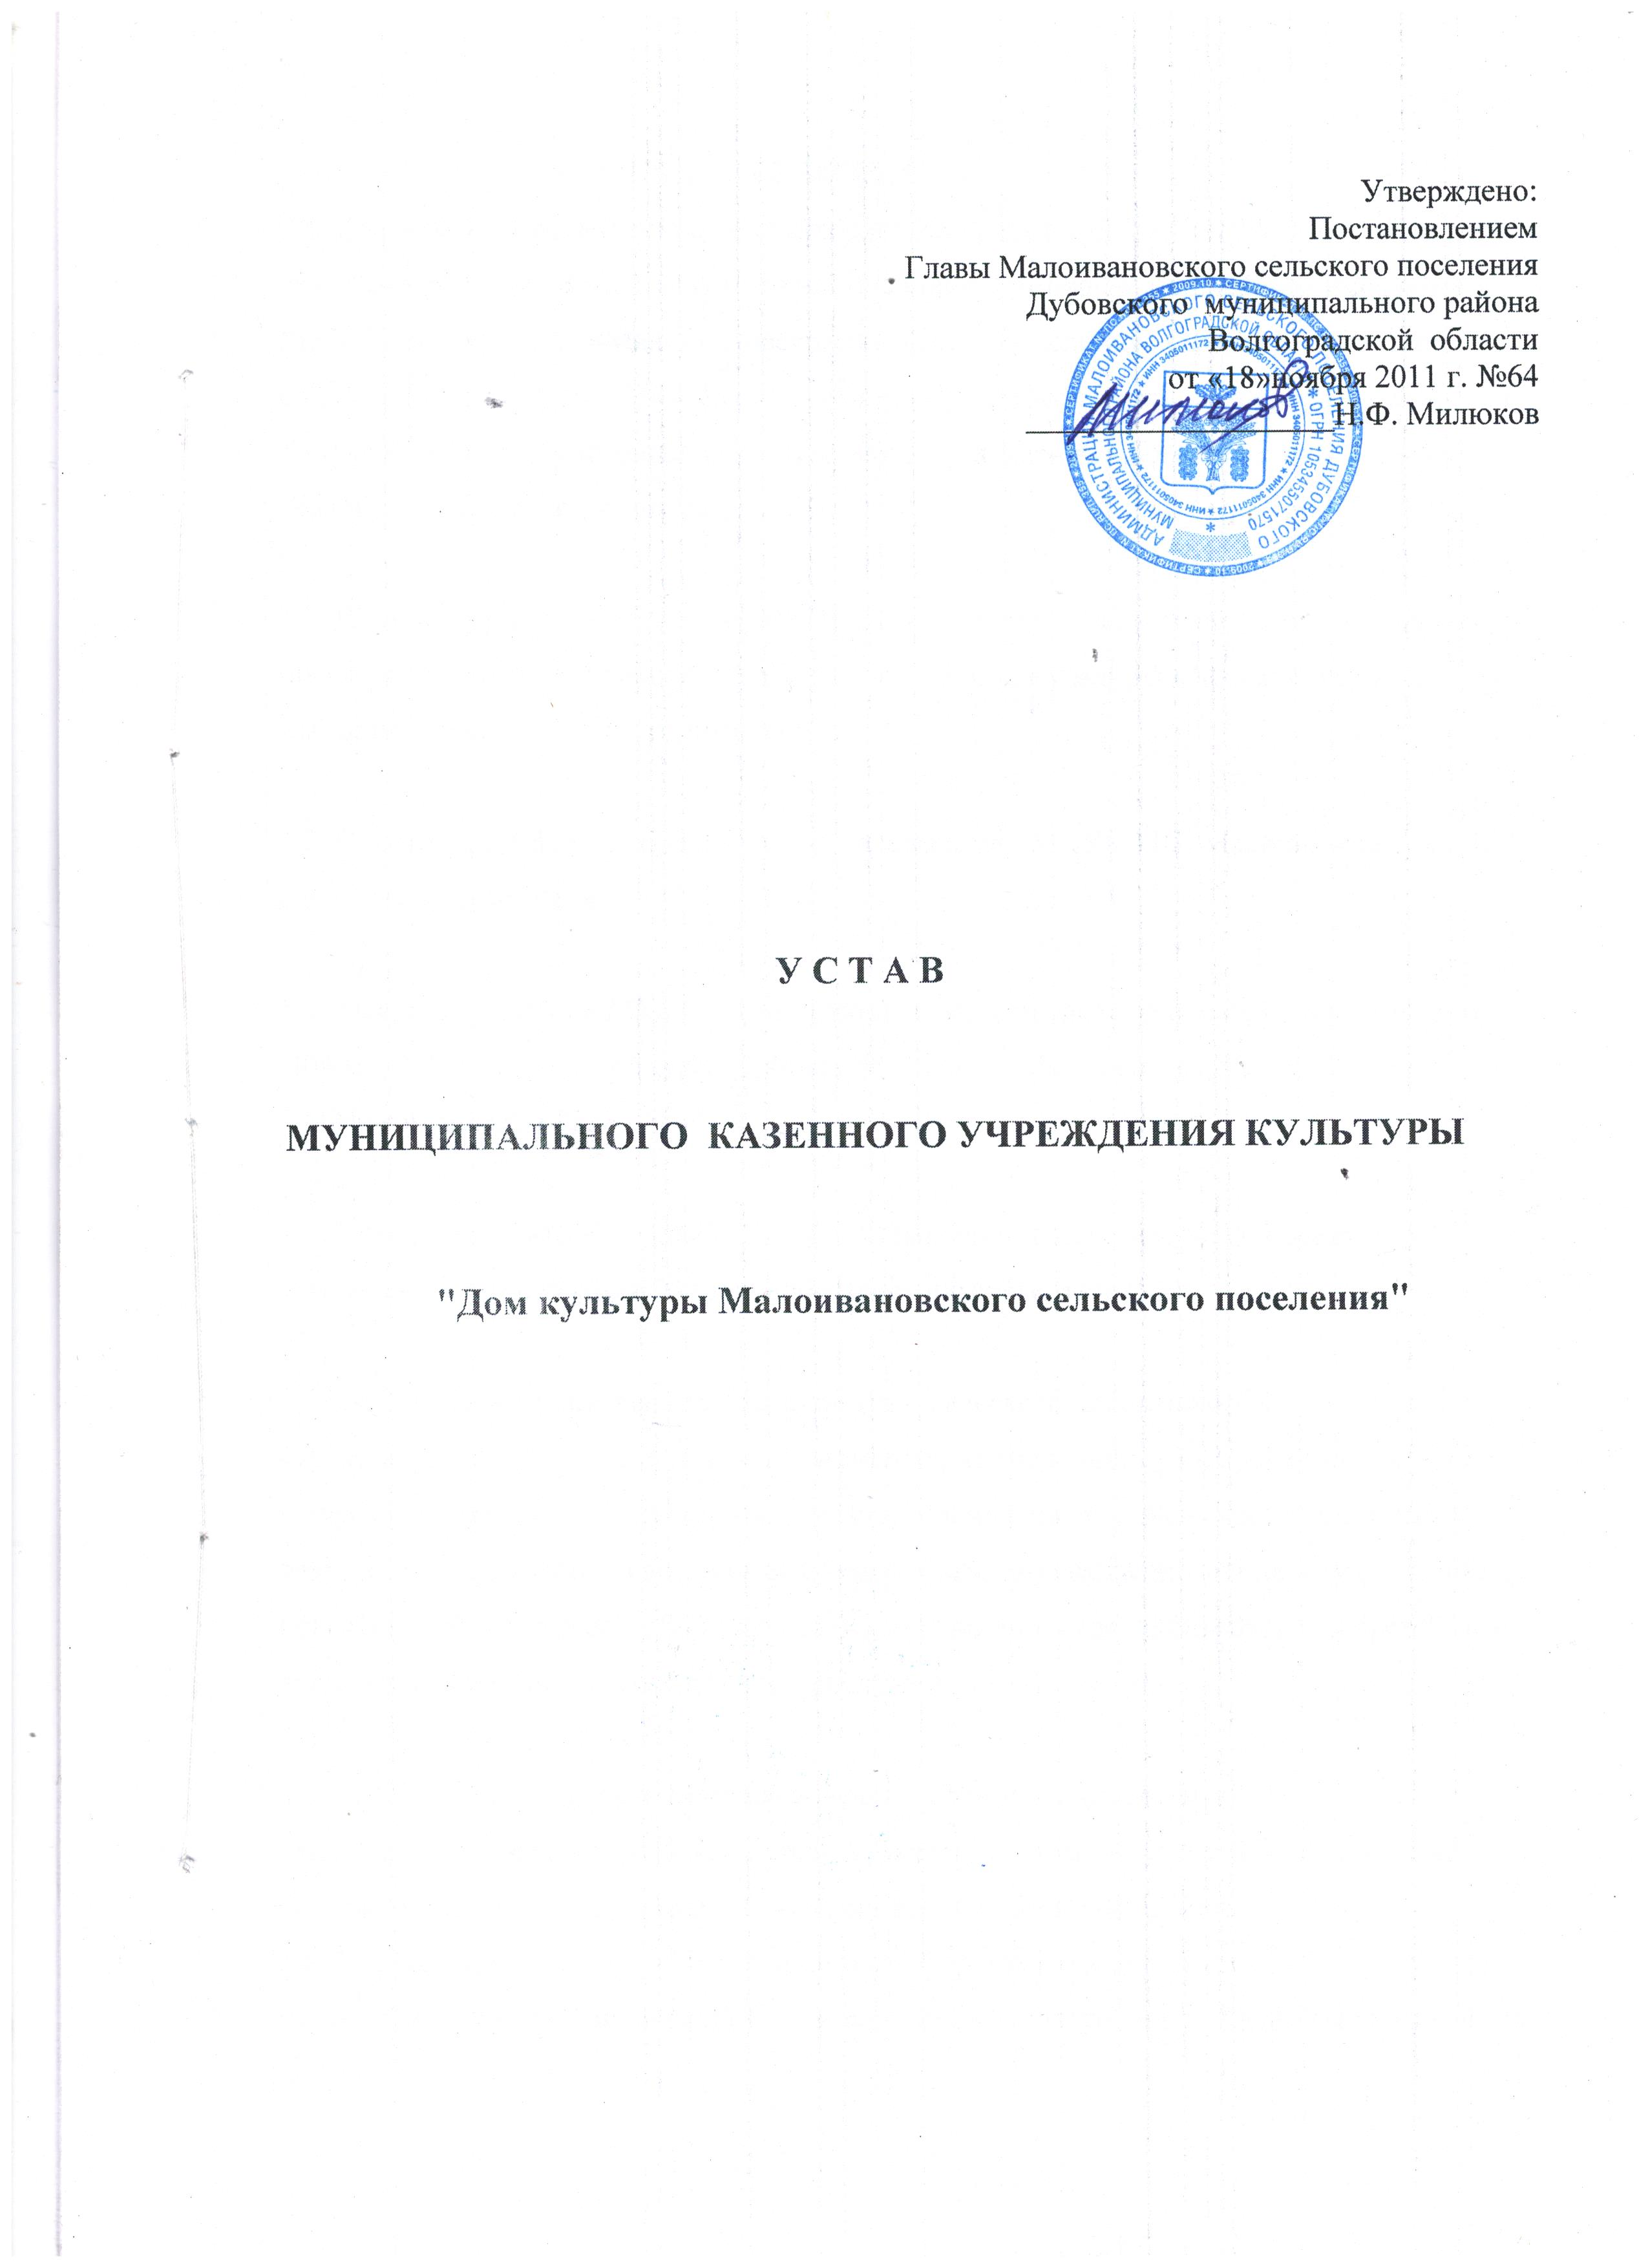
1. ОБЩИЕ ПОЛОЖЕНИЯ
1.1. Муниципальное Казенное Учреждение Культуры «Дом культуры Малоивановского сельского поселения» Дубовского муниципального района (в дальнейшем именуемое – МКУК «Дом культуры Малоивановского сельского поселения», создано в соответствии с постановления главы Малоивановского сельского поселения от «25» июля 2011г. №33-1 «О создании муниципального казенного учреждения «Дом культуры Малоивановского сельского поселения»
1.2. Полное фирменное название МКУК« Дом культуры Малоивановского сельского поселения » : Муниципальное Казенное Учреждение Культуры «Дом культуры Малоивановского сельского поселения ».
1.3. Сокращенное фирменное название Учреждения: МКУК «ДК Малоивановского сельского поселения ».

1.4. Место нахождения МКУК «Дом культуры Малоивановского сельского поселения»:
404023,Волгоградская область, Дубовский район, с.Малая Ивановка,
ул. Центральная, д.25.

1.5. Учредителем МКУК «Дом культуры Малоивановского сельского поселения»
является Администрация Малоивановского сельского поселения
1.6. МКУК «Дом культуры Малоивановского сельского поселения»
является юридическим лицом, имеет фирменное наименование, обособленное имущество на праве оперативного управления, самостоятельный баланс, расчетный счет и иные счета в банках, может от своего имени приобретать имущественные и не имущественные права и нести обязанность, быть истцом и ответчиком в суде, арбитражном и третейском суде, международном коммерческом арбитраже.

1.7. МКУК «Дом культуры Малоивановского сельского поселения»
имеет круглую печать со своим полным фирменным наименованием и наименованием собственника, штампы, бланки и другие средства индивидуализации.
1.8. МКУК «Дом культуры Малоивановского сельского поселения»
имеет : филиал « Петропавловский сельский клуб» в с. Петропавловка Дубовского района Волгоградской области

1.9. Для обеспечения деятельности МКУК «Дом культуры Малоивановского сельского поселения» вправе создавать филиалы и отрывать представительства в установленном действующим законодательством порядке.

1.10. МКУК «Дом культуры Малоивановского сельского поселения»
отвечает по своим обязательствам находящимися в его распоряжении денежными средствами. А при их недостаточности субсидиарную ответственность по обязательствам МКУК несет собственник имущества.
1.11. МКУК «Дом культуры Малоивановского сельского поселения» является правоприемником муниципального учреждения культуры «Дом культуры Малоивановского сельского поселения»

2. ЦЕЛЬ, ЗАДАЧИ И ВИДЫ ДЕЯТЕЛЬНОСТИ УЧРЕЖДЕНИЯ

2.1. МКУК создано в целях:
Организации досуга и приобщения жителей муниципального образования к творчеству, культурному развитию и самообразованию, любительскому искусству и ремеслам.

2.2. Задачи учреждения являются:
- Удовлетворение потребностей населения в сохранении и развитии традиционного народного художественного творчества, любительского искусства, другой самодеятельной творческой инициативы и социально-культурной активности населения;
- Создание благоприятных условий для организации культурного досуга и отдыха жителей муниципального образования;
- предоставление услуг социально-культурного, просветительского, оздоровительного и развлекательного характера, доступных для широких слоев населения.
- поддержка и развитие самобытных национальных культур, народных промыслов и ремесел;
- развитие современных форм организации культурного досуга с учетом потребностей различных социально – возрастных групп населения.
2.3. Для достижения установленных настоящим Уставом целей МКУК осуществляет следующие виды деятельности:
- создание и организация работы любительских творческих коллективов, кружков, студий, любительских объединений, клубов по интересам различной направленности и других клубных формирований;
- проведение различных по форме и тематике культурно - массовых мероприятий – праздников представлений, смотров, фестивалей, конкурсов, концертов, выставок, вечеров, спектаклей, игровых развлекательных программ и других форм показа результатов деятельности клубных формирований;
- проведение спектаклей, концертов и других культурно- зрелищных и выставочных мероприятий, в том числе с участием профессиональных коллективов, исполнителей, авторов;
- организация работы лекториев, народных университетов, школ и курсов по различным отраслям знаний, других форм просветительской деятельности, в том числе и на абонентской основе;
- оказание консультативной, методической и организационно – творческой помощи в подготовке и проведении культурно – досуговых мероприятий;
- изучение, обобщение и распространение опыта культурно – массовой , культурно – воспитательной, культурно – зрелищной работы МКУК и других культурно – досуговых учреждений;
- повышение квалификации творческих и административно – хозяйственных работников МКУК и других культурно – досуговых учреждений;
- осуществление справочной, информационной и рекламно – маркетинговой деятельности;
- организация кино – и видео обслуживания населения;
- предоставление гражданам дополнительных досуговых и сервисных услуг.

2.4. МКУК может осуществлять предпринимательскую и иную приносящую доход деятельность лишь постольку, поскольку это служит достижению целей, для которых оно создано.

2.5.К предпринимательской и иной приносящей доход деятельности МКУК относятся:
- - организация и проведение вечеров отдыха, танцевальных и других вечеров, праздников, встреч, гражданских и семейных обрядов, литературно-музыкальных гостиных, балов, дискотек, концертов, спектаклей и других культурно - досуговых мероприятий, в том числе по заявкам организаций, предприятий и отдельных граждан;
- - предоставление оркестров, ансамблей, самодеятельных художественных коллективов и отдельных исполнителей для семейных и гражданских праздников и торжеств;
- - обучение в платных кружках, студиях, на курсах;

- предоставление услуг по прокату сценических костюмов, культурного и другого инвентаря, аудио- и видеокассет с записями отечественных и зарубежных музыкальных и художественных произведений, звукоусилительной и осветительной аппаратуры и другого профильного оборудования, изготовление сценических костюмов, обуви, реквизита
- предоставление игровых комнат для детей (с воспитателем на время проведения мероприятий для взрослых);
- организация в установленном порядке работы спортивно-оздоровительных клубов и секций, групп туризма и здоровья, компьютерных клубов, игровых и тренажерных залов и других подобных игровых и развлекательных досуговых объектов;
- организация и проведение ярмарок, лотерей, аукционов, выставок-продаж;
- предоставление помещений в аренду
- предоставление услуг по организации питания и отдыха посетителей;
- иные виды предпринимательской деятельности, содействующие достижению целей создания МКУК.

2.6. МКУК ведет учет доходов и расходов по предпринимательской деятельности.
Отдельные виды деятельности, перечень которых установлен законом , могут осуществляться только на основании специальных разрешений (лицензий).

3. ИМУЩЕСТВО И СРЕДСТВА УЧРЕЖДЕНИЯ\

3.1. Источниками формирования имущества МКУК в денежной и иных формах являются:
3.1.1. регулярные и единовременные поступления от Учредителя.
3.1.2. добровольные имущественные взносы и пожертвования.
3.1.3. выручка о реализации товаров, работ, услуг;
3.1.4. дивиденды (доходы, проценты), получаемые по акциям, облигациям, другим ценным бумагам и вкладам;
3.1.5. доходы, получаемые от собственности МКУК ;
3.1.6. другие, не запрещенные законом, поступления.

3.2. Порядок регулярных и единовременных поступлений от Учредителя определяется сметой доходов и расходов МКУК, составляемой на каждый финансовый год и утверждаемой Учредителем, в порядке, установленном действующим бюджетным законодательством Российской Федерации.
3. 3. МКУК расходует бюджетные средства исключительно в порядке и на условиях, установленных законодательством Российской Федерации, нормативными правовыми актами муниципального казенного образования.

3.4. МКУК самостоятельно устанавливает цены (тарифы) на платные услуги и продукции, включая цены на билеты, кроме случаев, когда законодательством предусмотрен иной порядок регулирования цен (тарифов) на отдельные виды платных услуг и продукции.

3.5. Доходы МКУК , полученные от предпринимательской деятельности, после уплаты налогов и сборов, предусмотренных законодательством о налогах и сборах, в полном объеме учитываются в смете доходов и расходов МКУК и отражаются в доходах бюджета муниципального образования как доходы от использования имущества, находящегося в муниципальной казенной собственности, либо как доходы от оказания платных услуг.

3.6. МКУК не имеет права получать кредиты от кредитных организаций, иных физических и юридических лиц, за исключениями, установленными законодательством Российской Федерации.

3.7. В смете доходов и расходов МКУК должны быть отражены все доходы этого МКУК , получаемые как из муниципального бюджета и внебюджетных фондов, так и от осуществления предпринимательской деятельности, в том числе доходы от оказания платных услуг, другие доходы, получаемые от использования муниципальной казенной собственности, закрепленной за МКУК на праве оперативного управления и иной деятельности.
3.8. При исполнении сметы доходов и расходов МКУК самостоятельно в расходовании средств, полученных за счет внебюджетных источников.

3.9. Доходы, фактически полученные МКУК от предпринимательской деятельности при исполнении бюджета сверх утвержденных законом (решением) о бюджете и сверх сметы доходов и расходов, направляются на финансирование расходов МКУК.
3.10. Средства, полученные МКУК от предпринимательской деятельности и не использованные по состоянию на 31 декабря, зачисляются в тех же суммах на лицевые счета МКУК.

3.11. Имущество, закрепленное за МКУК учредителем и приобретенное за счет бюджетных средств и средств государственных внебюджетных фондов, принадлежит МКУК на праве оперативного управления.

3.12. МКУК в отношении закрепленного за ним имущества осуществляет в пределах, установленных законом, в соответствии с целями своей деятельности, Договором о закреплении муниципального казенного имущества за МКУК ( далее по тексту – Договор о закреплении имущества), заданиями собственника, права владения, пользования и распоряжения им.

3.13. Собственник имущества, закрепленного за МКУК, вправе изъять излишнее, неиспользуемое не по назначению имущество и распорядиться им по своему усмотрению.

3.14. МКУК не вправе отчуждать или иным способом распоряжаться закрепленным за ним имуществом и имуществом, приобретенным за счет средств, выделенных ему по смете.

3.15. Доходы, полученные МКУК от предпринимательской деятельности, а также приобретенные за счет таких доходов имущество, поступают в самостоятельное распоряжение МКУК и учитываются на отдельном балансе.

4. УПРАВЛЕНИЕ УЧРЕЖДЕНИЕМ

4.1. Управление МКУК осуществляется в соответствии с законодательством Российской Федерации и Уставом МКУК и строится на принципах единоначалия.
4.2. Управление МКУК осуществляет руководитель ( директор) в соответствии с действующим законодательством и настоящим Уставом.
4.3. Руководитель МКУК является единоличным исполнительным органом. Руководитель МКУК назначается на должность и освобождается на должность распоряжением Главы Малоивановского сельского поселения на основании трудового договора. Трудовой договор с руководителем МКУК заключает Администрация Малоивановского сельского поселения в порядке, установленном трудовым законодательством.
Руководитель подотчетен Учредителю.
Срок полномочий руководителя определяется Трудовым договором.
4.4. Руководитель осуществляет руководство текущей деятельностью МКУК в соответствии с законами и иными нормативными актами Российской Федерации, субъекта Российской Федерации, настоящим Уставом, Договором о закреплении имущества и Трудовым договором, обеспечивает выполнение возложенных на него задач и несет ответственность за результаты деятельности МКУК.
4.5. Руководитель МКУК действует от имени МКУК без доверенности, в том числе представляет его интересы в органах государственной власти и местного самоуправления и во взаимоотношениях с юридическими и физическими лицами.
4.6. Руководитель МКУК:
4.6.1. совершает в установленном порядке сделки от имени МКУК;
4.6.2. распоряжается имуществом МКУК в пределах, установленных договором закреплении имущества;
4.6.3. утверждает структуру, смету расходов МКУК и штатное расписание в пределах выделенных ассигнований ;
4.6.4. заключает договоры с физическими и юридическими лицами;
4.6.5. издает и утверждает приказы, распоряжения, инструкции по вопросам, входящим в компетенцию МКУК, обязательные для всех работников МКУК.
4.6.6. устанавливает форму, систему и размер оплаты труда работников МКУК в соответствии с Законодательством Российской Федерации и утвержденной сметой расходов;
4.6.7. 3аключает с работниками трудовые договоры, заключает коллективный договор, если решение о его заключении принято трудовым коллективом;
4.6.8. утверждает правила внутреннего трудового распорядка;
4.6.9. отвечает за организационно-техническое обеспечение деятельности МКУК;
4.6.10. обеспечивает соблюдение правил и нормативных требований охраны труда, противопожарной безопасности, санитарно-гигиенического и противоэпидемического режимов;
4.6.11. осуществляет иные полномочия, предусмотренные действующим законодательством Российской Федерации, Трудовым договором.
4.7. Руководитель МКУК несет ответственность за нарушения договорных, расчетных обязательств, правил хозяйствования, установленных законодательством Российской Федерации, отвечает за качество и эффективность работы МКУК.

5. ТРУДОВЫЕ ОТНОШЕНИЯ
5.1. В МКУК действует система найма работников, предусмотренная действующим законодательством Российской Федерации.
5.2. Работники МКУК в установленном порядке подлежат обязательному медицинскому и социальному страхованию и социальному обеспечению.
5.3. МКУК обеспечивает здоровые и безопасные условия труда и несет ответственность за соблюдение Федерального закона « Об основах охраны труда».

6. РЕОРГАНИЗАЦИЯ И ЛИКВИДАЦИЯ УЧРЕЖДЕНИЯ.
ИЗМЕНЕНИЕ УСТАВА
6.1.Внесение изменений и дополнений в настоящий Устав возможно только по решению Учредителя и производится в порядке, установленном действующим законодательством Российской Федерации.
6.2. МКУК может быть реорганизовано или ликвидировано на основании решения собственника, либо по решению суда в порядке, предусмотренном действующим законодательством Российской Федерации.
6.3. Реорганизация МКУК может быть осуществлена в форме слияния, присоединения, разделения, выделения, преобразования.
6.4. МКУК считается реорганизованным, за исключением случаев реорганизации в форме присоединения, с момента государственной регистрации вновь возникшего юридического лица.
6.5. МКУК может быть преобразовано в фонд, в автономную некоммерческую организацию, хозяйственное общество.
6.6. Собственник или орган, принявший решение о ликвидации МКУК, назначают по согласованию с органом, осуществляющим государственную регистрацию юридических лиц, ликвидационную комиссию (ликвидатора) и устанавливают в соответствие с Гражданским кодексом Российской Федерации и Федеральным законом «О некоммерческих организациях» порядок и сроки ликвидации МКУК.
6.7. С момента назначения ликвидационной комиссии к ней переходят полномочия по управлению делами МКУК . Ликвидационная комиссия от имени МКУК выступает в суде.
6.8. При прекращении деятельности МКУК все управленческие, финансово-хозяйственные документы, документы по личному составу и другие передаются правопреемнику в соответствии с установленными правилами. При отсутствии правопреемника документы по личному составу (приказы, личные дела и карточки учета, лицевые счета и т.п.) передаются на хранение в архив Малоивановского сельского поселения по личному составу муниципального района в соответствии с требованиями архивных органов силами и за счет МКУК.
6.9. Имущество МКУК, оставшееся после удовлетворения требований кредиторов МКУК, передается Учредителю, наделившему МКУК этим имуществом.

